Task Píxel (SDD)



Versión: 0.5

Fecha: 04/08/2026

Índice
Índice 2
Objetivo del Proyecto 4
Usuario Objetivo 4
Requisitos Funcionales 4
Requisitos No Funcionales 5
Arquitectura Inicial 5
Capas 5
Estructura de Carpetas 7
Guia de Identidad Visual 8
Estilo General 8
Paleta de colores 8
Tipografía 8
Iconografía 9
Componentes 9
Animaciones 9
Recursos Gráficos 10
Filosofía de Diseño 10
Plan de Desarrollo dividido por versiones 10
v0.1 - Inicio del proyecto 10
v0.2 - Base funcional 10
v0.3 - Inicio del proyecto 11
v0.4 - Persistencia 11
v0.5 - Interfaz 11
v0.6 - Pruebas 12
v0.7 - Documentación 12
v1.0 - Publicación 12
Roadmap 13
Configuración 13
Desarrollo 13
Documentación 13
Publicación 14
Historial de Documento 14
Tecnologías 14
Tecnología 14
Riesgos 15
Riesgos identificados 15

Objetivo del Proyecto
Desarrollar una aplicación de escritorio que permita a los usuarios administrar sus tareas personales mediante la creación, edición, priorización, marcado como completadas y eliminación de tareas, utilizando una interfaz inspirada en Píxel Art.

Usuario Objetivo
Cualquier persona que necesite o desee tomar registro de sus tareas, ayudando a la persona a registrar, organizar e incluso tachar tareas ya realizadas. Para las personas que necesiten organización en su vida diaria, como podrían ser;
- Estudiantes.
- Profesionistas.
- Personas que desean organizar actividades.
Nivel técnico:
- Básico
Sistema operativo:
- Windows
Edad estimada:
- 15 años en adelante

Requisitos Funcionales
- El usuario podrá escribir la descripción de su tarea.
- El usuario tendrá 2 botones a disposición para que el usuario pueda crear nuevas tareas y eliminarlas.
- El usuario podrá elegir el orden de prioridad de la tarea teniendo en cuenta si es;
  - Urgente
  - Importante
  - Cotidiano
- Para las tareas ya realizadas se tendrá la opción de tacharla.
- La interfaz del sistema puede alternar entre 3 colores a preferencia del usuario.

Requisitos No Funcionales
- El programa tarda menos de 3 segundos en iniciar.
- Funciona sin necesidad de conexión a internet.
- El programa funciona de manera fluida y sin atascos en cuanto es abierta.
- Se presenta un programa sencillo con código limpio y documentado.

Arquitectura Inicial
Capas:
- Interfaz de Usuario (UI): Responsable de la interacción con el usuario.
- Muestra la información al usuario
- Recibe las acciones del usuario

- Servicios: Contiene las reglas de funcionamiento del programa.
- Procesar la información
- Validar datos
- Coordinar las operaciones del sistema

- Modelos: Representan las entidades principales del proyecto.
- Definir la estructura de los datos
- Facilitar el intercambio de información entre las demás capas

- Storage: Responsable del almacenamiento y recuperación de la información.
- Leer datos
- Guardar datos
- Administrar archivos o bases de datos

- Recursos: Almacena todos los recursos utilizados por la aplicación.
- Iconos
- Imágenes
- Tipografías
- Sonidos
- Animaciones

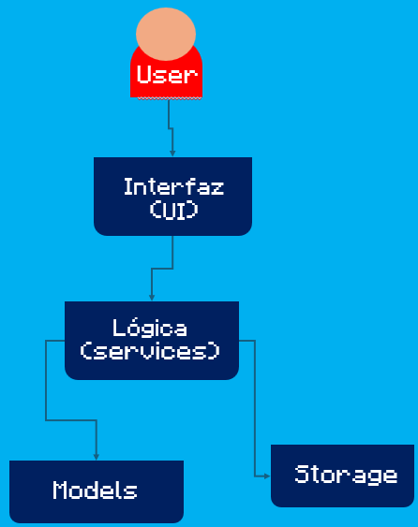

Estructura de Carpetas
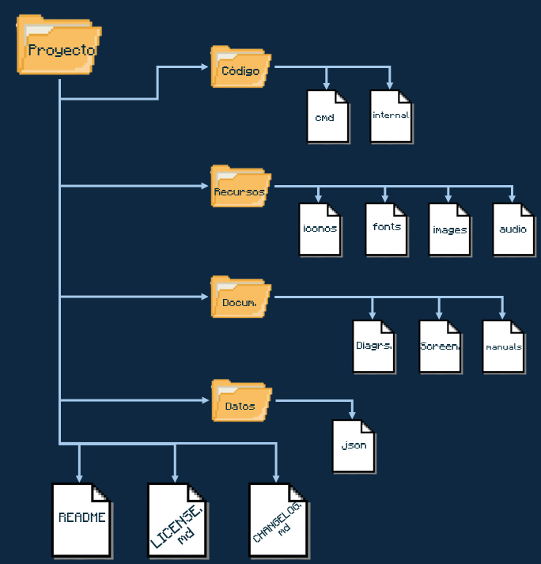
Carpeta o Archivo | Propósito
cmd | Punto de entrada de la aplicación.
internal | Código principal del proyecto.
ui | Componentes de la interfaz de usuario.
services | Lógica de negocio.
models | Definición de las estructuras de datos.
storage | Lectura y escritura de archivos o bases de datos.
assets | Recursos gráficos, tipografías y sonidos.
data | Archivos de datos utilizados por la aplicación.
docs | Documentación técnica y manuales
test | Pruebas del proyecto.

Guia de Identidad Visual
Estilo General
El proyecto utilizará una interfaz inspirada en el píxel art. Todos los elementos gráficos seguirán un estilo Píxel Art con una apariencia sencilla, amigable y consistente. Se evitarán elementos fotorrealistas o diseños minimalistas

Paleta de colores
Para este proyecto se utilizará la Paleta de colores Pear36.
Elemento | Color
Fondo principal | #ffffeb
Paneles (cuadro de terminado) | #473b78
Texto | #473b78
Confirmación | #4da6ff
Advertencia | #f2a65e
Error | #ff6b97

Tipografía
- Títulos: Minecraftia
- Subtítulos: Minecraftia
- Texto: Arial
- Código: Cascadia Code

Iconografía
- Todos los iconos serán elaborados en Aseprite.
- Mantendrán el mismo estilo Píxel Art.
- Tamaño base 16x16 px.
- Podrán escalarse a 32×32 px sin perder consistencia.

Componentes
Botones
- Bordes pixelados.
- Sombra inferior de un píxel.
- Cambian ligeramente de color al pasar el cursor
- Se hunden un píxel al hacer clic.
Ventanas
- Bordes gruesos.
- Esquinas cuadradas.
- Barra superior personalizada.
Paneles
- Fondo ligeramente más claro que el fondo principal.
- Borde oscuro de un píxel.

Animaciones
Las animaciones deberán ser cortas (150–300 ms), discretas y utilizadas únicamente para reforzar la interacción del usuario. Se evitarán animaciones excesivas que distraigan del contenido principal.

Recursos Gráficos
Definir de donde salen los recursos.
Recursos | Origen
Iconos | Aseprite
Ilustraciones | Aseprite
Tipografía Píxel | Minecraftia
Sonidos | Recursos libres

Filosofía de Diseño
El objetivo del diseño no es impresionar mediante efectos visuales complejos, sino ofrecer una experiencia agradable, clara y consistente. La interfaz debe transmitir una sensación de estar utilizando una aplicación artesanal, cuidada, cómoda y con personalidad propia. Cada elemento gráfico debe tener una función clara y contribuir a una experiencia sencilla e intuitiva

Plan de Desarrollo dividido por versiones
v0.1 - Inicio del proyecto
Objetivo: Preparar el entorno de desarrollo.
Actividades:
- Crear repositorio.
- Configurar Git.
- Crear la estructura de carpetas.
- Crear README inicial.
- Crear el documento de diseño.
- Configurar el proyecto en Go.
Resultado esperado: El proyecto puede compilar y cuenta con la estructura base.
v0.2 - Base funcional
Objetivo: Crear las estructuras principales del proyecto.
Actividades:
- Crear modelos.
- Crear lógica inicial.
- Crear interfaz básica.
- Crear almacenamiento
Resultado esperado: El programa ya tiene una estructura funcional, aunque aún no implemente todas las características.

v0.3 - Inicio del proyecto
Objetivo: Implementar funciones esenciales.
Actividades:
- Agregar registros.
- Eliminar registros.
- Modificar registros.
- Buscar registro.
Resultado esperado: El usuario puede utilizar la funcionalidad principal del programa.

v0.4 - Persistencia
Objetivo: Guardar la información.
Actividades:
- Leer archivos.
- Guardar archivos.
- Validaciones.
Resultado esperado: La información permanece entre ejecuciones.

v0.5 - Interfaz
Objetivo: Mejorar la experiencia del usuario
Actividades:
- Mejorar diseño.
- Agregar iconos.
- Ajustar botones.
- Mejorar navegación.
Resultado esperado: La aplicación resulta cómoda de utilizar.

v0.6 - Pruebas
Objetivo: Detectar errores.
Actividades:
- Corregir bugs.
- Probar funcionalidades.
- Revisar validaciones.
Resultado esperado: El proyecto funciona correctamente

v0.7 - Documentación
Objetivo: Completar la documentación.
Actividades:
- README.
- Capturas
- Manual
- Diagramas
Resultado esperado: Cualquier persona puede entender el proyecto.

v1.0 - Publicación
Objetivo: Liberar la primera versión estable.
Actividades:
- Crear Release.
- Etiquetar versión.
- Publicar en GitHub.
- Última revisión.
Resultado esperado: Proyecto finalizado.

Roadmap
Configuración
☐ Crear repositorio
☐ Configurar Git
☐ Crear README
☐ Crear estructura de carpetas
☐ Configurar Go
Desarrollo
☐ Crear modelos
☐ Crear lógica
☐ Crear interfaz
☐ Agregar persistencia
☐ Validar datos
Documentación
☐ Completar README
☐ Crear manual de usuario
☐ Crear manual de desarrollador
☐ Agregar capturas
☐ Crear diagramas
Publicación
☐ Crear Release
☐ Publicar en GitHub
☐ Etiquetar versión
☐ Actualizar CHANGELOG

Historial de Documento
Versión | Fecha | Cambios
0.1 | 13/07/2026 | Documento inicial
0.2 | 24/07/2026 | Se añadieron temas principales
0.3 | 30/07/2026 | Se termino con la idea principal del documento
0.4 | 31/07/2026 | Se corrigieron errores de documentación y se añadió un índice
0.5 | 1/08/2026 | Se añadieron los temas Historial de documento, Tecnologías y Riesgos
0.6 | 4/08/2026 | Se añadió logo e icono del proyecto y se actualizo la portada

Tecnologías
Tecnología | Uso
Go | Desarrollo
Git | Control de versiones
GitHub | Repositorio
Aseprite | Recursos gráficos

Riesgos
Riesgos identificados
- Aprendizaje de interfaz gráfica.
- Diseño de recursos Píxel Art.
- Falta de experiencia con persistencia.

